|  |  |
| --- | --- |
| **G1** | **Je sais me repérer, décrire ou exécuter des déplacements, sur un plan ou sur une carte.** |

|  |  |
| --- | --- |
| **Ex 1 •** Ecris les coordonnées de chaque point. | **Ex 2 •** Ecris les coordonnées de chaque point. |
|  |  |

**Ex 3 •** Ecris les coordonnées de chaque point.

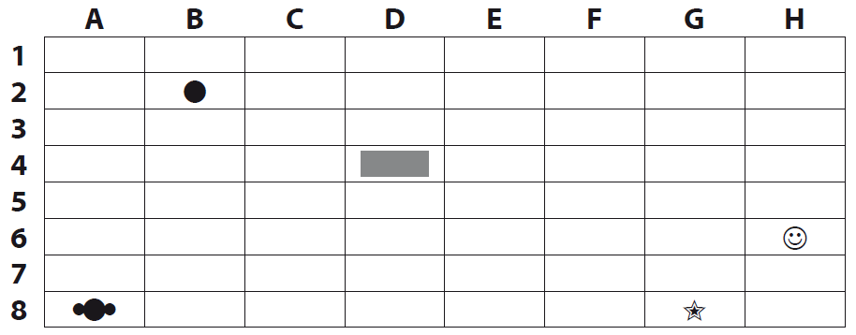

|  |  |
| --- | --- |
| **G1** | **Je sais me repérer, décrire ou exécuter des déplacements, sur un plan ou sur une carte.** |

|  |  |
| --- | --- |
| **Ex 1 •** Ecris les coordonnées de chaque point. | **Ex 2 •** Ecris les coordonnées de chaque point. |
|  |  |

**Ex 3 •** Ecris les coordonnées de chaque point.



|  |  |
| --- | --- |
| **G2** | **Je sais reconnaitre, nommer, comparer, vérifier, décrire**  **les triangles** |

**Ex 1** • Trouve un triangle isocèle, un triangle rectangle et un triangle équilatéral. ATTENTION ! Tu dois justifier chaque réponse.

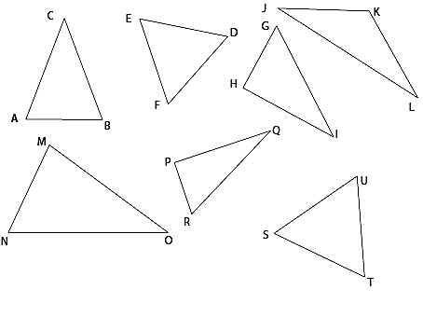

**Ex 2** • Trouve un triangle isocèle, un triangle rectangle et un triangle équilatéral. ATTENTION ! Tu dois justifier chaque réponse.

2

5

1

3

6

4

|  |  |
| --- | --- |
| **G2** | **Je sais reconnaitre, nommer, comparer, vérifier, décrire**  **les triangles** |

**Ex 1** • Trouve un triangle isocèle, un triangle rectangle et un triangle équilatéral. ATTENTION ! Tu dois justifier chaque réponse.



**Ex 2** • Trouve un triangle isocèle, un triangle rectangle et un triangle équilatéral. ATTENTION ! Tu dois justifier chaque réponse.

2

5

1

3

6

4

|  |  |
| --- | --- |
| **G3** | **Je sais reconnaitre, nommer, comparer, vérifier, décrire**  **les quadrilatères** |

**Ex 1** • Ecris le nom de chaque figure. ATTENTION ! tu dois justifier chaque réponse.

B

A

D

C

**Ex 2** • Ecris le nom de chaque figure. ATTENTION ! tu dois justifier chaque réponse.

E

F

G

H

|  |  |
| --- | --- |
| **G3** | **Je sais reconnaitre, nommer, comparer, vérifier, décrire**  **les quadrilatères** |

**Ex 1** • Ecris le nom de chaque figure. ATTENTION ! tu dois justifier chaque réponse.

B

A

D

C

**Ex 2** • Ecris le nom de chaque figure. ATTENTION ! tu dois justifier chaque réponse.

E

F

G

H

|  |  |
| --- | --- |
| **G4** | **Je sais reconnaitre, nommer, comparer, vérifier, décrire**  **le cercle** |

**Ex 1**

Trace un cercle de centre O et de rayon 4 cm.

Trace le rayon [OA] et un diamètre [CD]

**Ex 2**

Trace un cercle de centre O et de rayon 5 cm.

Trace le rayon [OV] et un diamètre [EF]

**Ex 3**

Trace un cercle de centre O et de rayon 3,5 cm.

Trace le rayon [OL] et un diamètre [PJ]

**Ex 4**

Trace un cercle de centre O et de rayon 3 cm.

Trace le rayon [OX] et un diamètre [SP]

|  |  |
| --- | --- |
| **G4** | **Je sais reconnaitre, nommer, comparer, vérifier, décrire**  **le cercle** |

**Ex 1**

Trace un cercle de centre O et de rayon 4 cm.

Trace le rayon [OA] et un diamètre [CD]

**Ex 2**

Trace un cercle de centre O et de rayon 5 cm.

Trace le rayon [OV] et un diamètre [EF]

**Ex 3**

Trace un cercle de centre O et de rayon 3,5 cm.

Trace le rayon [OL] et un diamètre [PJ]

**Ex 4**

Trace un cercle de centre O et de rayon 3 cm.

Trace le rayon [OX] et un diamètre [SP]

|  |  |
| --- | --- |
| **G5** | **Je sais reconnaitre, nommer, comparer, vérifier, décrire**  **des solides simples** |

**sous forme de maquettes ou de dessins ou à partir d'un patron**

**Ex 1**

Décris très précisément chaque figure puis donne son nom.

|  |  |  |
| --- | --- | --- |
| Afficher l'image d'origine | Afficher l'image d'origine |  |
| **Figure A** | **Figure B** | **Figure C** |

**Ex 2**

Chaque patron correspond à un solide.

Ecris son nom

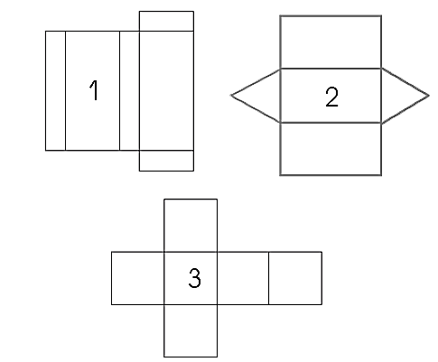

|  |  |
| --- | --- |
| **G5** | **Je sais reconnaitre, nommer, comparer, vérifier, décrire**  **des solides simples** |

**sous forme de maquettes ou de dessins ou à partir d'un patron**

**Ex 1**

Décris très précisément chaque figure puis donne son nom.

|  |  |  |
| --- | --- | --- |
| Afficher l'image d'origine | Afficher l'image d'origine |  |
| **Figure A** | **Figure B** | **Figure C** |

**Ex 2**

Chaque patron correspond à un solide.

Ecris son nom



|  |  |
| --- | --- |
| **G6** | **Je sais réaliser, compléter et rédiger un**  **programme de construction.** |

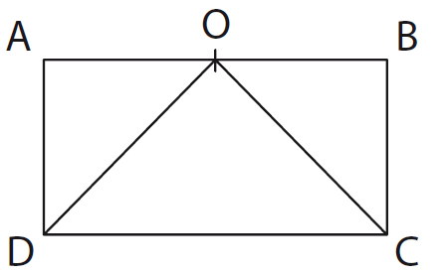

**Ex 1**

Ecris un programme très précis permettant de reproduire exactement cette figure. ATTENTION, n’oublie aucune étape !

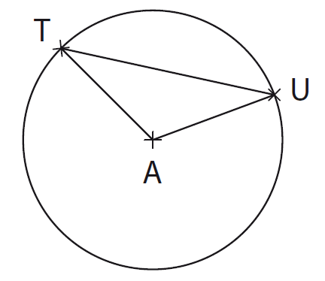

**Ex 2**

Ecris un programme très précis permettant de reproduire exactement cette figure. ATTENTION, n’oublie aucune étape !

**Ex 3**

Place un point O.

Trace un cercle de centre O et de rayon 5 cm.

Trace un diamètre [AB].

Trace un cercle de centre A et de rayon 5 cm.

Trace un cercle de centre B et de rayon 5 cm.

|  |  |
| --- | --- |
| **G6** | **Je sais réaliser, compléter et rédiger un**  **programme de construction.** |



**Ex 1**

Ecris un programme très précis permettant de reproduire exactement cette figure. ATTENTION, n’oublie aucune étape !



**Ex 2**

Ecris un programme très précis permettant de reproduire exactement cette figure. ATTENTION, n’oublie aucune étape !

**Ex 3**

Place un point O.

Trace un cercle de centre O et de rayon 5 cm.

Trace un diamètre [AB].

Trace un cercle de centre A et de rayon 5 cm.

Trace un cercle de centre B et de rayon 5 cm.

|  |  |
| --- | --- |
| **G7** | **Je sais reproduire, représenter, construire des figures simples ou complexes (assemblages de figures simples)** |

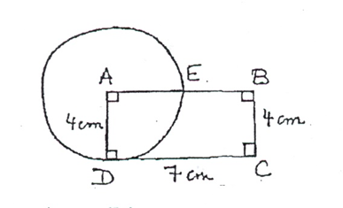

**Ex 1** • Reproduis cette figure avec tes instruments

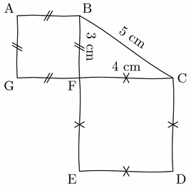

**Ex 2** • Reproduis cette figure avec tes instruments

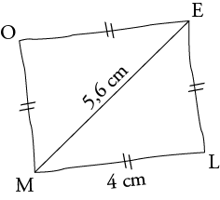

**Ex 3** • Reproduis cette figure avec tes instruments

|  |  |
| --- | --- |
| **G7** | **Je sais reproduire, représenter, construire des figures simples ou complexes (assemblages de figures simples)** |



**Ex 1** • Reproduis cette figure avec tes instruments



**Ex 2** • Reproduis cette figure avec tes instruments



**Ex 3** • Reproduis cette figure avec tes instruments

|  |  |
| --- | --- |
| **G8** | **Je sais tracer des perpendiculaires et des parallèles.** |

Trace 2 droites parallèles.

Trace une troisième droite, perpendiculaire

aux deux premières.

|  |  |
| --- | --- |
| **G9** | **Je sais compléter une figure par symétrie axiale.** |

**Ex 1** • Reproduis cette figure sur du papier à

petits carreaux puis complète-la par symétrie.

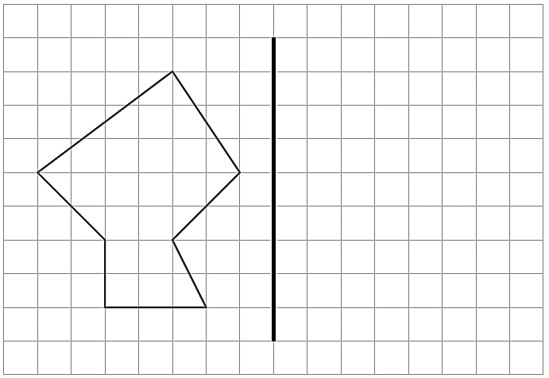

**Ex 2** • Reproduis cette figure sur du papier à

petits carreaux puis complète-la par symétrie.

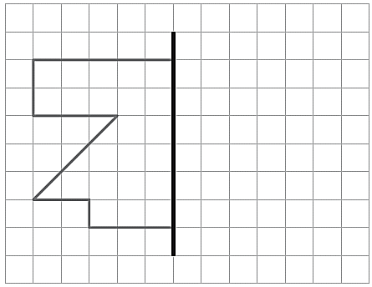

|  |  |
| --- | --- |
| **G8** | **Je sais tracer des perpendiculaires et des parallèles.** |

Trace 2 droites parallèles.

Trace une troisième droite, perpendiculaire

aux deux premières.

|  |  |
| --- | --- |
| **G9** | **Je sais compléter une figure par symétrie axiale.** |

**Ex 1** • Reproduis cette figure sur du papier à

petits carreaux puis complète-la par symétrie.



**Ex 2** • Reproduis cette figure sur du papier à

petits carreaux puis complète-la par symétrie.



|  |  |
| --- | --- |
| **G10** | **Je reconnais une figure symétrique**  **et son axe de symétrie** |

Parmi toutes ces figures, choisis-en une qui a un axe de symétrie. Reproduis cette figure et trace son axe en rouge.

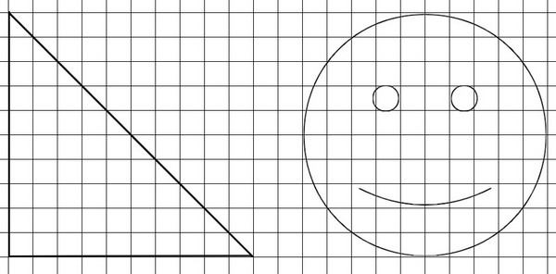

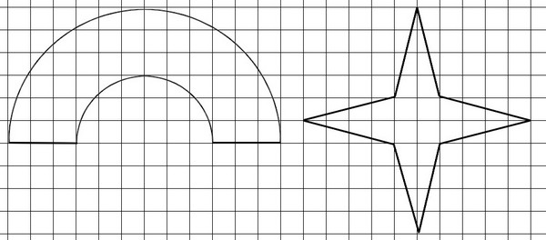

|  |  |
| --- | --- |
| **G10** | **Je reconnais une figure symétrique**  **et son axe de symétrie** |

Parmi toutes ces figures, choisis-en une qui a un axe de symétrie. Reproduis cette figure et trace son axe en rouge.



